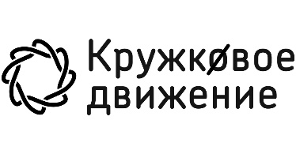

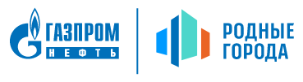

Всероссийский конкурс Open source проектов школьников и студентов

Серёгин Юрий Николаевич,

ученик 9 класса ГБОУ лицей №373 Московского района

Ильина Александра Денисовна,

ученица 11класса ГБОУ лицея №82 Петроградского района

Бурдуленко Ольга Викторовна,

ученица 11класса ГБОУ гимназии №406 Пушкинского района

г. Санкт-Петербург 2022г.

# АКТУАЛЬНОСТЬ

В настоящее время появляется всё больше нефтегазовых месторождений со сложным геологическим строением. Чтобы создать корректную модель месторождения, а затем подробно её изучить, геологам требуется много сил и времени. Мы создали приложение, которое позволит петрофизикам производить наиболее быстрый и точный анализ данных, полученных со скважинных микросканеров.

# ЦЕЛИ

Изучить принципы работы скважинных микросканеров и, на основе полученных данных, создать программу, способную быстро, просто и точно определять особенности структуры скважин.

# ЗАДАЧИ

1. Просмотреть лекции по петрофизике и геологии.
2. Проанализировать данные, представленные в теоретической части кейса.
3. Найти и изучить научные статьи по теме.
4. Найти информацию о том, какие существуют микросканеры.
5. Изучить теорию по бурению.
6. Изучить различные способы анализа изображений, содержащих неоднородные структуры.
7. Разработать модель, выполняющую поставленные нами задачи.
8. Создать приложение.

# ТЕОРЕТИЧЕСКОЕ ЗАДАНИЕ

**Что такое скважинные микросканеры (Formation Micro Imagers?)**

Скважинный микросканер Schlumberger для растворов на водяной основе, позволяющий регистрировать имиджи микробокового каротажа.

**Для чего необходимы данные исследования? (задачи применения метода в геологии и петрофизике)**

1. Определение геологических и геофизических параметров среды, текстуры горных пород и коллекторских свойств пласта.
2. Изучение тектоники горных пород.
3. Оценка состояния ствола скважины и неоднородности коллектора: зернистость и песчаность; первичной и вторичной пористости.
4. Определение направления стрессов, углов напластования.
5. Исследование керна.
6. Определения и оценки режимов осадконакопления и свойств осадочного комплекса.
7. Описание разломов и трещин.
8. Выделение тонкослоистых пропластков.

**Принцип работы скважинных микросканеров.**

Имиджи FMI регистрируются 192-мя электродами, расположенными на 8 башмаках прибора. Специальный контур фокусировки направляет токи измерения в пласт. Низкочастотная составляющая регистрируемого сигнала определяет петрофизические и литологические характеристики пород, а высокочастотная составляющая используется для детализации имиджей. Глубина зондирования≈ 76,2 см. Изображение становится более чётким после калибровки по опорному низкочастотному сигналу сопротивления с большей глубины исследования, зарегистрированному самим прибором или на данные сопротивления, зарегистрированные другими приборами бокового каротажа. Картина, полученная с микросканера, состоит более чем из 100 кривых.

**Достоинства и недостатки метода:**

*Достоинства:*

1. Высокая разрешающая способность.
2. Подходят для вертикальных и горизонтальных скважин.
3. Можно записывать по всей длине ствола скважины.
4. Позволяет определить ориентацию слоев, трещин и т.д. напрямую.
5. Можно выделить различные неоднородности, как на керне.

*Недостатки:*

1. Ограничение по диаметру скважины.
2. На качество записи могут влиять скважинные условия, тип раствора и т.д.
3. Неоднородности размером меньше 1 см выделить не удастся.
4. Скважинные имиджи — это не фотографии.
5. Сложность интерпретации, качество которой зависит напрямую от опыта петрофизика.

# ПРАКТИЧЕСКОЕ ЗАДАНИЕ

Прежде чем приступить к созданию приложения, наша команда занялась выбором метода, на основе которого будет работать наша программа.

В современном мире очень много различных способов анализа данных (начиная с сегментации, заканчивая факторным анализом данных), рассмотрев все плюсы и минусы того или иного метода, мы остановились на - ТАД и нейросети.

Первый метод – топологический анализ данных, довольно новый и перспективный способ обработки информации. За последние пару лет этот метод нашёл применение во многих областях жизни человека: от космологии до медицины. Он основан на новой теории персистентных гомологий, что делает ТАД одним из самых точных и наиболее устойчивых к шуму методов. Однако этот метод не до конца изучен и данные на выходе довольно сложно интерпретировать, поэтому мы отказались от такой трудной реализуемой идеи.

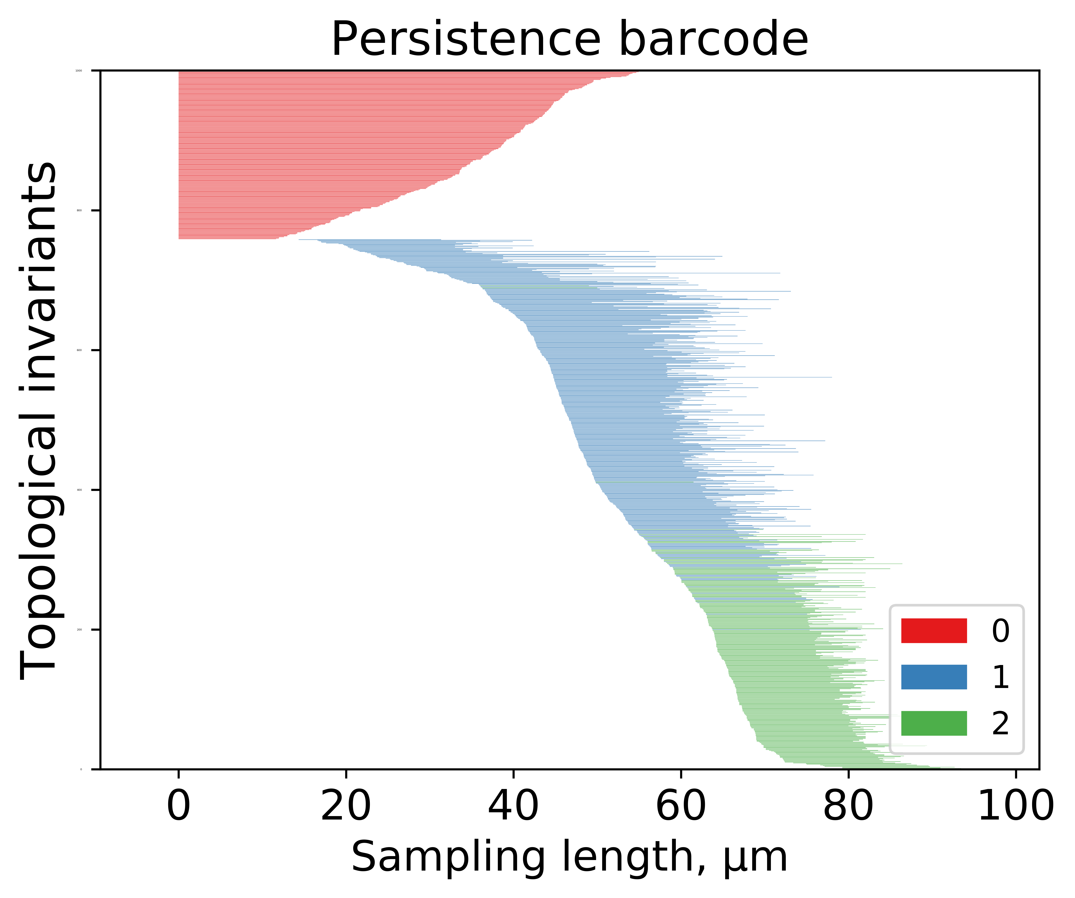 

Таким образом мы остановились на втором методе: анализирование и структурирование данных, полученных с микросканеров, при помощи нейронных сетей. Этот способ обработки информации в современном мире широко известен, поскольку, в отличие от ТАД, довольно быстр и лёгок в исполнении. Основой приложения является свёрточная нейросеть Visual Geometry Group для распознавания объектов, а точнее VGG-19bn с изменённым линейным слоем. Точность полученной нейронной сети достигает 97%. Важно отметить, что она работает на процессоре, без взаимодействия с графическим сипом, что делает наше приложение универсальным.

# ВЫВОДЫ

Наша команда проделала большую работу, начиная от изучения теории, заканчивая созданием приложения. Было сложно, но это привнесло в нашу жизнь новые знания, которые мы сможем применять на практике в дальнейшем. Мы попробовали себя в роли программистов и петрофизиков, занимаясь разработкой столь значимого проекта.